Arbeitsblatt I „Entstehung der Europäischen Union (EU)“

Nach dem Ende des Zweiten Weltkriegs lag Europa wirtschaftlich am Boden. Mit dem Ziel, effektiver und friedvoller zu wirtschaften, rückten einige europäische Länder enger zusammen. Sie waren überzeugt davon, durch gemeinsame Entscheidungen und Handlungen ihrer Wirtschaft wieder auf die Beine zu helfen und somit einen weiteren Krieg in Europa für immer auszuschließen. So schlossen sich im Jahr 1951 die Länder Belgien, Niederlande, Luxemburg, Italien, Frankreich und Deutschland zu der Europäischen Gemeinschaft für Kohle und Stahl (EGKS, auch Montanunion genannt) zusammen. Dieser gab allen Mitgliedstaaten Zugang zu Kohle und Stahl, ohne Zoll zahlen zu müssen. So wurde der Streit geschlichtet, den es immer wieder um die Abbaugebiete gegeben hatte, die sich Grenzen überschreitend erstrecken.

Da der so erreichte zollfreie Zugang zu Kohle und Stahl für alle Beteiligten vorteilhaft war, wurde die gemeinsame Arbeit weiter intensiviert und die Länder gründeten 1957 mit den Römischen Verträgen die Europäische Wirtschaftsgemeinschaft (EWG). Dieses Wirtschaftsbündnis hatte das Ziel, einen gemeinsamen Markt zwischen den Mitgliedsstaaten zu errichten. Dazu wurde die Abschaffung der Zölle neben Kohle und Stahl nun für alle Güter zwischen den Mitgliedsstaaten und die Einführung eines gemeinsamen Zolltarifs gegenüber Drittländern vereinbart (das nennt man Zollunion).

Aus der EWG wurde 1967 die Europäische Gemeinschaft (EG). Bei diesem Erfolgsmodell des gemeinsamen Marktes wollten viele europäische Länder ebenfalls dabei sein. Die Beitrittskriterien erfüllten zunächst Großbritannien, Dänemark und Irland, die 1973 in die EWG aufgenommen wurden. 1981/1986 folgten dann Griechenland, Spanien und Portugal. Offiziell „gegründet“ wurde die EU mit dem Vertrag über die Gründung der EU in Maastricht im Jahr 1992 mit den oben genannten 12 Mitgliedsstaaten. Der EU traten in den folgenden Jahren immer weitere europäische Länder bei. Bis heute sind es 27.

Seit 2002 sind einige Länder der EU noch enger miteinander verzahnt. Denn seitdem gibt es den Euro als gemeinsame Währung. Das macht das Handeln und Reisen, Arbeiten und Zusammenleben viel einfacher, sicherer und billiger. Denn Wechselkursrisiken beim Handel fallen nun weg und man muss nicht mehr teuer Geld umtauschen. Es gibt jedoch Kriterien, die erfüllt sein müssen, um der Europäischen Währungsunion (EWU) beizutreten. Im Juni 2023 haben 20 Länder den Euro als Währung. Dies sind: Belgien, Deutschland, Estland, Finnland, Frankreich, Griechenland, Irland, Italien, Luxemburg, Malta, Niederlande, Österreich, Portugal, Slowakei, Slowenien, Spanien, Zypern, Kroatien, Lettland, Litauen.

Folie „Europa wächst zusammen“
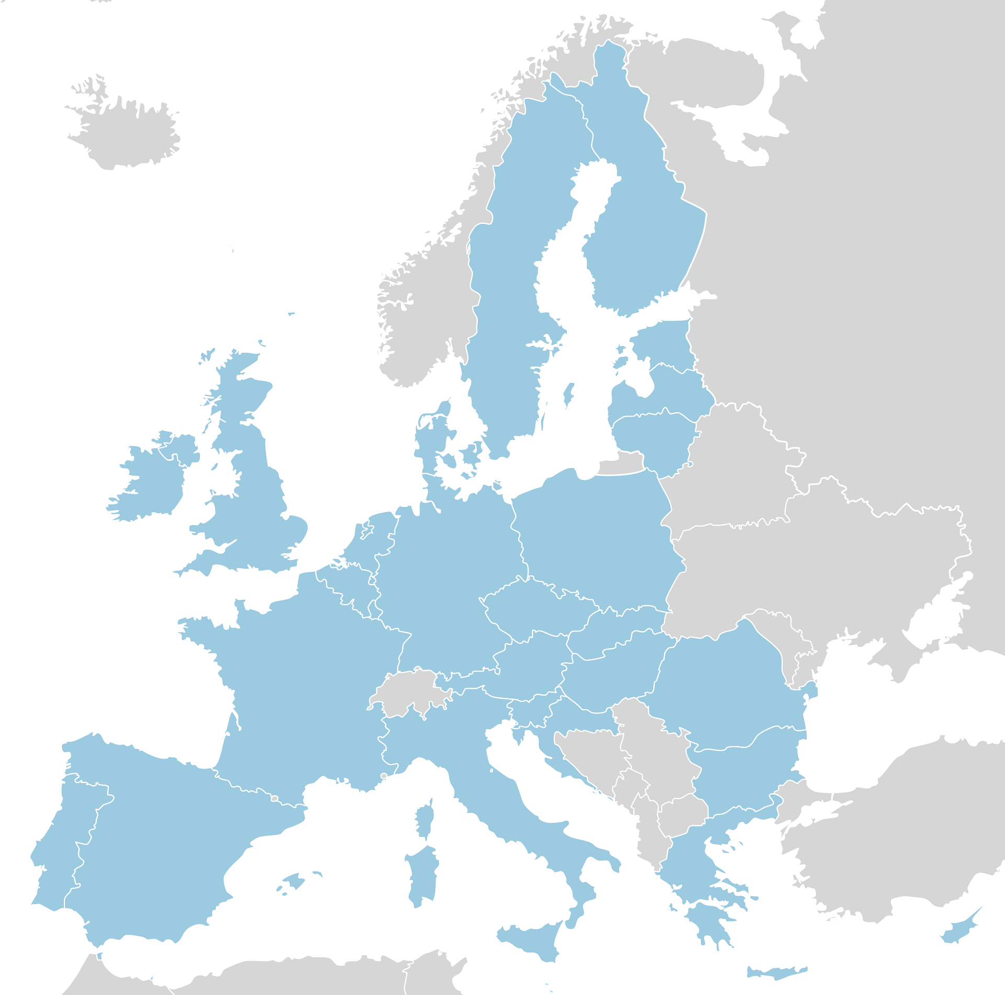
Arbeitsaufträge

- Zum Arbeitsblatt „Entstehung der Europäischen Union“:
  - Lies Dir den Text aufmerksam durch. Wenn es Dir hilft, kannst Du Dir wichtige Informationen unterstreichen.
  - Finde für jeden Abschnitt eine passende Überschrift und schreibe sie jeweils in die Box über den Abschnitt.
- Zur Karte „Europa wächst zusammen“:
  - Schaue Dir die Karte genau an. Findest Du alle Länder wieder, die in dem Text genannt werden? Nimm Dir einen Atlas oder Globus zur Hilfe.
  - Wie Du sicher erkannt hast, ist Europa wirtschaftlich erst nach und nach zusammengewachsen. Welche Länder sind Gründungsmitglieder der EWG bzw. der EG? Schreibe die Ländernamen in die Box und male die Länder in der Karte ROT an.

  - Welche Länder traten der EWG 1973 bei? Schreibe die Namen ebenfalls in die Box und male die Länder GRÜN an.
  - 1981/1986 kamen weitere Länder hinzu. Welche waren es? Male sie GELB an.

  - Im Juni 2023 haben 20 Länder den Euro. Wer sind diese? Trage ein Euro-Zeichen in die jeweiligen Länder.

Europa-Karte Bild von Fotoshop Tofs auf Pixabay; URL: https://pixabay.com/de/illustrations/europa-karte-png-europ%C3%A4ischen-union-1290930/ (Zugriff am 13.01.2020)

